

Milé děti, hlásí se vám

**MATÝSEK**

Matýsek s kamarádem Filípkem tedy začali pilně trénovat.

Na tréninky v cyklistickém oddíle se vždycky moc těšili. Do oddílu chodily i děti z jejich školy. Ve volných chvílích si o škole samozřejmě povídaly. Každého bavilo něco jiného. Někdo měl rád matematiku, jiný zase češtinu. A tak si jednou s dětmi udělaly průzkum oblíbenosti předmětů.

**Úloha č. 1:**

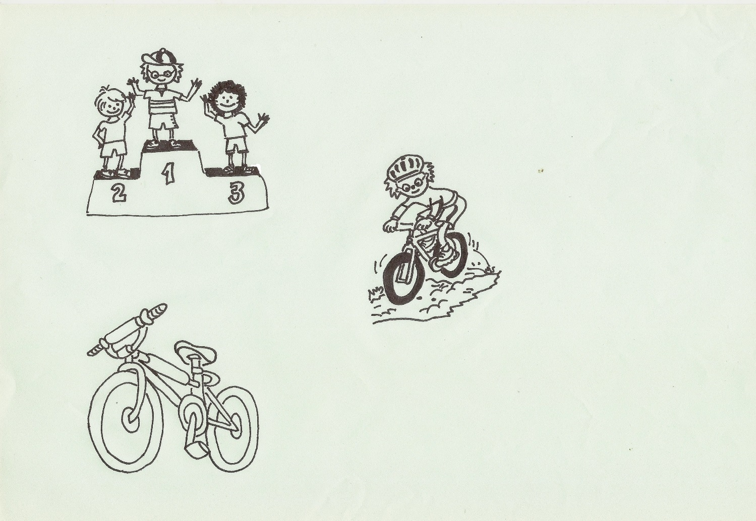**Co zjistili? Napiš tři pravdivá tvrzení.**

Nejlepší pro kluky bylo, když pan trenér Sčítanec vyhlásil vyjížďku do nedalekého Čtverečkova. V polovině cesty si vždy mladí sportovci udělali pauzu, aby si odpočinuli. Jednou se rozhodl Filípek využít volného času na sbírání čtyřlístků. Nasbíral několik trojlístků a čtyřlístků a napočítal celkem 40 lístečků.

**Úloha č. 2: Kolik trojlístků a kolik čtyřlístků mohl nasbírat?**

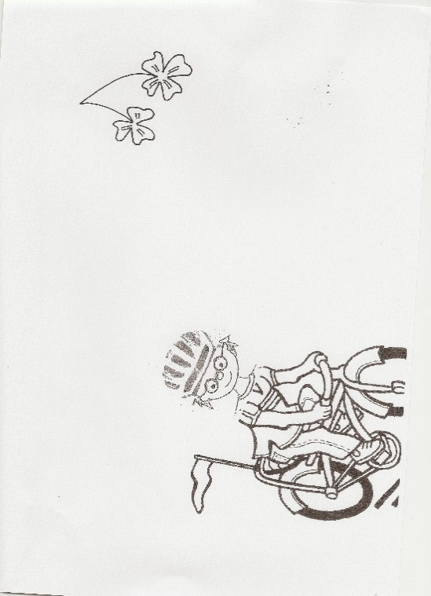Ostatní děti si místo sbírání trojlístků začaly hrát s kamennými kostkami. Někdo totiž nechal u cesty rozbitý chodník. Matýskovi a kamarádům se podařilo postavit z kostek tříposchoďovou pyramidu se čtvercovou podstavou. Pyramida se dětem líbila a hned se začaly mezi sebou přít o to, kolik kostek by bylo potřeba na sestavení velké pyramidy.

**Úkol č. 3: Kolik bychom potřebovali krychliček na sestavení obdobné desetiposchoďové pyramidy poskládané podle stejného pravidla?**

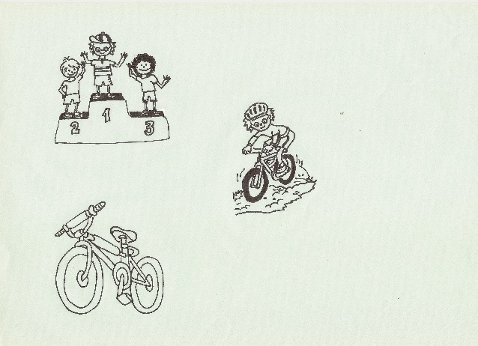I pan Sčítanec si začal představovat velkou pyramidu a hromadu kamenných kostek. Nakonec si vzal od Filípka jeden čtyřlístek pro štěstí a vyhlásil pokračování v projížďce. Domů dojeli s oddílem až večer. Byla sobota, takže se děti s panem Sčítancem domluvily, že by vyjely na stejně pěknou projížďku i v neděli, kdy nemusí do školy. Pan Sčítanec souhlasil, ale měl podmínku. Aby další výlet vedl jinou cestou a děti tak poznaly i jiná místa v okolí.

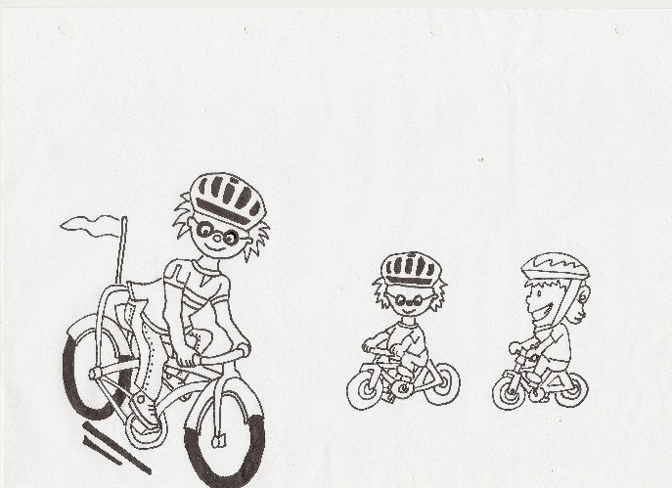**Úkol č. 4: Trasa víkendových cyklistických výletů měla několik úseků (viz obr.). Zjisti, který den byl výlet delší. Ujely děti za víkend více než 50 kilometrů?**

sobota

2700 m

5 km

38 300 dm

3 570 m

4 km

570 m

2 km

2300 m

5 km

5850 m

2800 m

4 km

38 000 dm

3 km

neděle

3 km

**TERMÍN UZÁVĚRKY 2. KOLA JE 7.2.2017!**